ESCUELA NUESTRA SEÑORA DEL VALLE

ACTIVIDAD CLASE DE MÚSICA QUINTO GRADO A Y B

A las familias: ¡Sean bienvenidos a las clases de música! Saludo afectuosamente. Seño Milagros.
Dudas y sugerencias: mmassoia@institutonsvallecba.edu.ar
MÚSICA – Noviembre, semana 2

Hola chicos y chicas

Seguimos investigando el ritmo, las figuras, la percusión y la duración de los sonidos.

¿Sabes lo que es un Patrón Rítmico?

Es un conjunto de sonidos rítmicos que se repiten y que se pueden memorizar para interpretarlos una y otra vez con algún instrumento.

Existen muchísimos patrones rítmicos de diferentes estilos: de cuarteto, de cumbia, de chacarera, de carnavalito, de rock, etc. Te mando estos videos para que conozcas como suenan.

Ejemplo 1: patrón de cumbia, realizado con las manos.
https://www.youtube.com/watch?v=a_pl4ugrBC0

Ejemplo 2: patrón de rock, realizado con vasos.
https://www.youtube.com/watch?v=5S9UwpED5Zc

ACTIVIDAD:

- Descarga del Play Store la APP “REAL PERCUSSION” en algún celular que te presten en casa, o Tablet. Allí encontrarás una gran variedad de instrumentos virtuales de percusión para practicar.

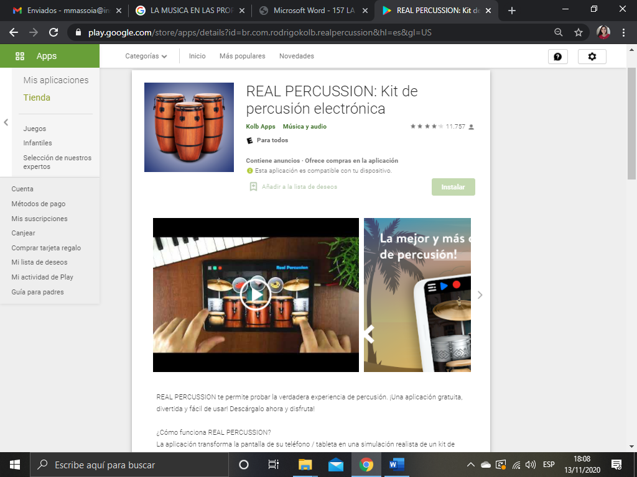

- Elegí uno de los dos patrones rítmicos que te envié en los videos de arriba.
- Practica sobre la mesa con las manos, con vasos, o con el objeto sonoro que encuentres. Si tenes instrumentos musicales de percusión también podés usarlos.
- Realiza una grabación o filmación corta (no más de 1 min y medio) donde puedas mostrarme cómo suena tu patrón rítmico.

¡¡TIPS PARA LA PRODUCCIÓN MUSICAL!!

-Practica antes de grabar.
-Recorda que el patrón rítmico tiene que repetirse muchas veces.
-Podés grabar con otro celular tus manos usando la app o bien hacer un video de la pantalla misma donde uses la app.
-Si no te salen esos patrones rítmicos podés inventar uno vos, tiene que repetirse siempre igual durante un tiempo corto…

¡¡ÉXITOS!! Espero tu producción =)

Abrazos, Seño Mili

